Jaime Hernández Delgado | 2023/2024

REDES DE LOS COMPUTADORES

PRÁCTICA 1

# INTRODUCCIÓN

En esta primera práctica se pretende introducir en las redes de computadores de forma práctica. Para ello se analizará el estudio de una Red de Área Local (LAN) que emplea la arquitectura de red TCP/IP. Esta arquitectura de red se ha convertido en un estándar para los sistemas de transmisión de datos actuales y proporciona la tecnología base para multitud de aplicaciones: correo electrónico, servidores WWW, servidores FTP, videostreaming, etc

## Cuestiones (Analisis de una captura de datos)

En las siguientes capturas de pantalla se responderán a las preguntas realizadas en el documento iniciales, a continuación se indicará los filtros que se han ido usando para la realización del ejercicio:

Tráfico de Difusión o ‘broadcast’

En el cuadro de filtros indicar eth.dst == FF:FF:FF:FF:FF:FF

Filtro por dirección IP en general

José Ángel Berná Galiano. DFISTS. Universidad de Alicante

En el cuadro de filtros indicar: ip.addr == 193.145.233.8

Filtro por dirección IP destino

En el cuadro de filtros indicar: ip.dst == 193.145.233.8

Filtro por dirección IP origen

En el cuadro de filtros indicar: ip.src == 193.145.233.8

Filtro por dirección IP destino y origen

En el cuadro de filtros indicar: ip.dst == 193.145.233.8 and ip.src == 172.20.43.203

Filtrado de todos los paquetes IP con el campo TTL mayor o igual a 64

En el cuadro de filtros indicar: ip.ttl >= 0x40 o ip.ttl >= 64 .

Filtrado de todos los paquetes IP que contengan el texto aula24

En el cuando de filtros indicar: ip contains “aula24”.

### Cuestión 1: Calcula el porcentaje de paquetes ethernet de difusión existentes en la captura. (paquetes de difusión/paquetes totales * 100).



### Cuestión 2: Calcula el porcentaje de paquetes IP existentes en la captura.



### Cuestión 3: Calcula el porcentaje de paquetes no IP existentes en la captura



### Cuestión 4: Calcula el porcentaje de paquetes IP enviados por el equipo del alumno.



### Cuestión 5: Calcula el porcentaje de paquetes IP recibidos por el equipo del alumno



### Cuestión 6: Visualiza los paquetes IP que contengan la cadena ‘Sistemes’. ¿ Con qué aplicación están relacionados ?

### Cuestión 7: Determina la dirección IP del servidor web www.dfists.ua.es.

Con la captura anterior podemos observar que el ip es el siguiente: 172.25.32.166

### Cuestión 8: Visualiza todos los paquetes IP que contengan la cadena ‘abcd’ y sean intercambiados con la dirección IP de tu máquina.



### Cuestión 9: Respecto a los paquetes obtenidos en el apartado anterior, ¿pertenecen a algún protocolo en concreto? Explica qué aplicación o programa ha podido generar esos paquetes.

### Cuestión 10: Visualiza aquellos paquetes que contengan el campo protocolo de la cabecera IP igual a 17.

Utilizamos el siguiente filtro el cual el 17 nos indica del valor de UDP.

### Cuestión 11: Visualiza todos los paquetes que contengan el campo TTL (Time to Live) de la cabecera IP igual a 1.

### Cuestión 12: Visualiza todos los paquetes que contengan el campo TTL (Time to Live) de la cabecera IP igual a 2.

### Cuestión 13: Respecto de los apartados 11 y 12, ¿Qué protocolo aparece? ¿Qué aplicación puede haberlos generado y por qué?

Los campos TTL (Time to Live) de la cabecera IP indican el número de saltos o enrutadores que un paquete puede atravesar antes de ser descartado. Cuando el TTL alcanza un valor de 1 o 2, significa que el paquete puede realizar un número muy limitado de saltos antes de ser eliminado.

### Cuestión 14: Determina qué porcentaje de los paquetes IP capturados están fragmentados (paquetes con el bit MORE FRAGMENTS activo)



## Cuestiones (PROTOCOLO ARP)

Antes de la realización de las cuestiones se deberán de emplearon una serie de comandos lo cuales también se indicará que hará cada uno:

**ipconfig /all:** Este comando muestra información detallada de la configuración de red de tu computadora. Proporciona detalles sobre la dirección IP, la máscara de subred, la puerta de enlace predeterminada, las conexiones de red activas y más.

**netstat -rn:** Este comando muestra la tabla de enrutamiento de tu computadora. Proporciona información sobre cómo se dirigen los paquetes de datos en la red, incluyendo las rutas hacia las diferentes redes y la puerta de enlace predeterminada.

**route delete 0.0.0.0:** Este comando se utiliza para eliminar una ruta de red predeterminada o una puerta de enlace predeterminada de la tabla de enrutamiento. El 0.0.0.0 es una representación común de la puerta de enlace predeterminada.

**ipconfig /release:** Este comando libera todas las direcciones IP asignadas a tu computadora por servidores DHCP (Protocolo de Configuración Dinámica de Host). Básicamente, desconecta tu computadora de la red.

ipconfig /renew: Después de usar ipconfig /release, puedes utilizar este comando para renovar las direcciones IP asignadas por un servidor DHCP. Tu computadora solicitará una nueva dirección IP al servidor DHCP de la red.

En las siguientes imágenes se muestra las capturas una vez se hayan ejecutando los comandos:

### Texto Descripción generada automáticamenteCuestión 1: Verifica la presencia de paquetes ARP en la red ejecutando el comando ping -n 1 172.20.43.231 y que la secuencia de las mismas se corresponde con la descrita en el enunciado de la práctica.

### Cuestión 2: Verifica el funcionamiento de ARP enviando un paquete IP a la máquina de tu compañero. Ejecuta el comando ping -n 1 IP_compañero y determina los paquetes ARP y mensajes ICMP Echo Request e ICMP Echo Reply que aparecen.

### Cuestión 3: Verifica el modo de funcionamiento de ARP cuando se envía un datagrama (paquete IP) a otra red. Determina la dirección IP por la que se pregunta en los paquetes ARP Request que genera tu equipo al ejecutar el comando. Ten en cuenta que sólo podrá visualizarse la secuencia ARP correspondiente a tu segmento físico.

### Cuestión 4: Determina a través de qué estación de la red 172.20.43.192/26 procede el paquete ICMP Echo de respuesta al ejecutar el comando ping a los siguientes destinos. Para ello hay que determinar la dirección MAC de origen del paquete ICMP Echo de respuesta y ver en la tabla caché de ARP a que máquina se corresponde en la red.

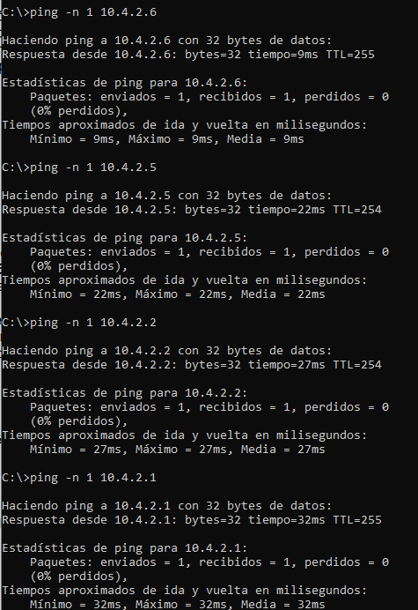

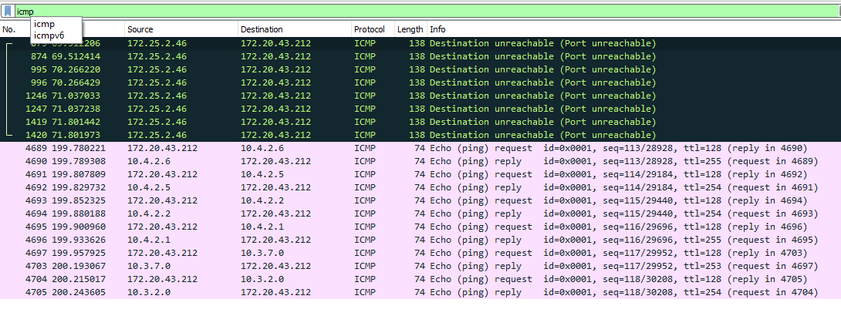

Con las dos capturas donde se puede observar en la primera la ejecución del comando -arp y en el segundo la captura de WireShark podenos observar los broadvasat mandadnos desde mi computardores hasta las otras donde se ha hecho el ECHO,

### Cuestión 5: Construye una tabla con los valores de las direcciones IP y MAC activas en la red del laboratorio de prácticas (red 172.20.43.192/26). ParaIC ello emplea la aplicación ping con todas las direcciones IP del rango del laboratorio de prácticas.

#### Construye esta misma tabla para los equipos existentes en la LAN WiFi de tu residencia personal (la red IP a emplear será la del interfaz inalámbrico de tu ordenador portátil o del interfaz Ethernet, dependiendo de tu conectividad en tu residencia).

### Cuestión 6: Determina la secuencia ARP realizada y los mensajes ICMP intercambiados. ¿Qué podrías afirmar acerca de la estación 172.20.43.235?

#### Ejecuta los comandos: Arp –d 172.20.43.235 && Ping –n 1 172.20.43.235

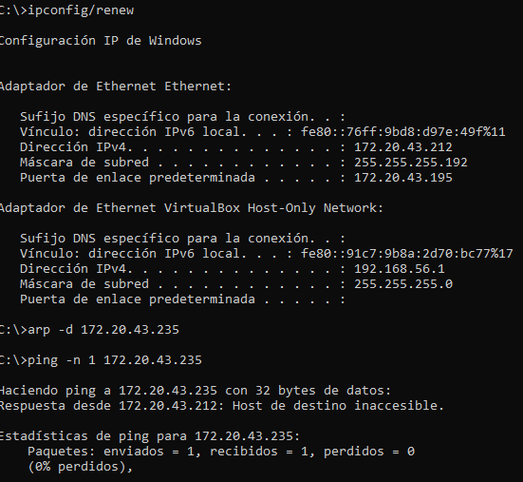

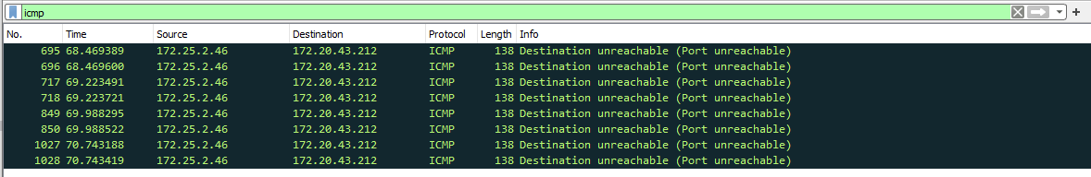

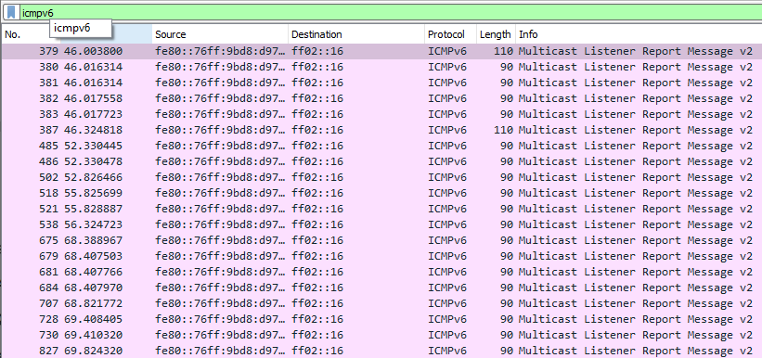

### Cuestión 7: Ejecuta el comando ping –n 1 172.20.41.244 y determina la secuencia ARP realizada. ¿ Aparecen paquetes ARP ? ¿ Por qué ? ¿ Recibes algún mensaje ICMP Echo Reply de la estación 172.20.41.244 ? ¿ A qué crees que puede ser debido ?

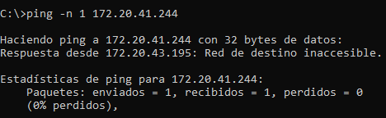



## Direccionamiento ip

### Ejercicio 1: Se desean establecer 7 subredes dentro de la red 193.145.230.0/24 con el mismo número de equipos. Determina en cuántos bits hay que ampliar la máscara de red y cuáles son los rangos de direcciones IP para todas las subredes resultantes.

Al ser 7 subredes hay que ampliar en la máscara 3 bits

Las 7 subredes serían las siguientes con sus rangos (en rojo se indica la ampliación de red):

193.145.230.000000001 🡪 193.147.230.00011110 ; 193.147.230.00011111 (broadcast)

193.145.230.00100000 🡪 193.147.230.00111110 ; 193.147.230.00111111

193.145.230.01000000 🡪 193.147.230.01011110 ; 193.147.230.01011111

193.145.230.01100000 🡪 193.147.230.01111110 ; 193.147.230.01111111

193.145.230.10000000 🡪 193.147.230.10011110 ; 193.147.230.10011111

193.145.230.10100000 🡪 193.147.230.10111110 ; 193.147.230.10111111

193.145.230.11000000 🡪 193.147.230.11011110 ; 193.147.230.11011111

### Ejercicio 2: Se desean establecer 5 subredes dentro de la red 130.20.0.0/22. Determina en cuantos bits hay que ampliar la máscara de red y cuáles son los rangos de direcciones IP para todas las subredes resultantes.

Similar al ejercicio anterior nos dan el siguiente direccionamiento IP:

130.20.00000000.00000000 🡪 130.20.00000000.0111110 ; 130.20.00000000.01111111 (broadcast)

130.20.0000000.10000000 🡪 130.20.00000000.1111110 ; 130.20.00000000.11111111 (broadcast)

130.20.00000001.00000000 🡪 130.20.00000001.1111110 ; 130.20.00000001.11111111 (broadcast)

130.20.00000001.10000000 🡪 130.20.00000001.1111110 ; 130.20.00000001.11111111 (broadcast)

130.20.00000010.00000000 🡪 130.20.0000010.1111110 ; 130.20.00000010.11111111 (broadcast)